基于UML模型集成测试工具的建模与设计
樊鑫¹，郑巍¹，杨丰玉¹
(1.南昌航空大学 软件学院，南昌 330063)
(fanxinzh2@126.com)
软件测试是保证软件质量、提高软件可靠性的关键工作。基于模型的测试技术是目前国内外学者在软件测试领域的研究热点，大多数研究者主要关注基于模型的测试策略和遍历算法的研究，但对于计算机辅助测试工具的研究尚有不足，缺乏具有模型解析、模型处理、用例生成等综合功能的测试工具。针对以上的情况，本文分析了基于UML模型的集成测试工具的具体需求，通过跟踪需求，构建合理的操作流程，提出了一种以需求驱动为迭代开发模型、以UML模型覆盖准则为依据、以UML集成测试工具为开发目标的辅助测试工具设计方案，设计了一套具有UML模型解析、检测和测试序列自动生成功能的测试工具原型。该工具能对UML活动图和顺序图进行自动化的解析和转化，并通过遍历算法生成集成测试序列。最后，通过对多个测试实例的验证，说明了该集成测试工具的有效性和易用性。
需求驱动；UML模型；集成测试工具；
TP311.5 文献标志码: A

Modeling and Designing An Integrated Testing Tool Based On UML Model
Fan Xin¹, Liu Linlan², Zheng Wei¹, Yang Fengyu¹
(1. School of Software, Nanchang HangKong University, Nanchang Jiangxi 330063, China
2. School of Information Engineering, Nanchang HangKong University, Nanchang Jiangxi 330063, China )
Software testing is one of key jobs that guarantee software quality and reliability. Meanwhile, the study of model-based testing techniques becomes one of the hot spots for many researchers, most of the researchers focus on the study of model-based testing strategy and test case generation algorithm. But study of building a computer aided testing tools is still insufficiency, there is always short of the testing tools with comprehensive functions such as model parsing, model checking and test case generation. In view of the above problems, the paper analyzes the requirement of developing an integrated testing tool based on Unified Modeling Language (UML) models, proposes an solution which using demand driven and iterative developing model , designs an integrated testing tool prototype with the function such as UML model parsing, UML model checking and test sequence generation, which can parse and convert the UML activity and sequence diagram automatically, generates the testing sequences applying the model traversing algorithms during the integrated testing. Finally, according to the verification based on several instances, the effectiveness of the integrated testing tool is analyzed based upon the comparison with other tools.
demand driven; Unified Modeling Language(UML) model; integrated testing tool;

- 引言
软件测试是保证软件质量、提高软件可靠性的关键工作，在软件的整个开发过程中占有非常重要的地位^{[1]}。为了更好地减少软件研发费用、提高软件质量，人们开始投入到软件测试方法与测试工具的研究上。
基于模型的测试技术^{[2]}是在对被测系统完成具体地模型建立之后，逐步对模型进行分析，以至最终生成测试用例的过程。一般由下列步骤组成：（1）了解被测系统，根据测试目标确定被测组件及其功能特性。（2）选择合适的模型^{[3]}。选择模型时，要考虑系统特征、工具支持等方面的因素。（3）建立模型。（4）根据模型生成测试用例集。（5）运行测试用例集。（6）收集测试结果，对测试结果进行评价。（7）利用测试结果，评估测试用例集的价值、度量软件的质量特性等。近年来，许多研究者针对基于模型的测试技术开展了如何设计和生成有效的测试用例、如何产生有效的测试策略等方面的研究，并取得了较大的研究进展和成果。文献[4]对于活动图覆盖准则的提出做了一定的研究工作，对后续研究具有重要意义。文献[5]研究了活动图的活动及转移关系，提出从灰色测试的角度来生成测试用例的方法。文献[6]引入测试大纲模型的概念，设计出从活动图模型到测试大纲模型，再到测试用例模型的三级转换过程，针对基本输入数据集，给出了测试用例的构造方法。文献[7]提出有向图SG生成算法，将顺序图转换为SG，然后基于特定的覆盖准则和采用深度优先搜索算法遍历SG以生成测试用例。文献[8]将顺序图转换为执行图EG，解决了顺序图中常见的组合片段的嵌套问题，提出从EG遍历生成测试用例的方法。如何设计具有可操作性、实用性的计算机辅助测试工具，依然是在软件测试研究中需要深入研究、探索的问题。
本文从基于UML模型的集成测试策略出发，提出了以UML顺序图和活动图为基本模型，且从模型提取集成测试序列的测试工具设计方案。设计过程从工具的领域模型出发，通过类设计、功能设计完成了UML模型的集成测试工具的开发，并从功能应用、用户体验等角度综合分析了该工具的实用性、易用性。
- UML模型及集成测试策略
  - 基于UML模型的集成测试策略
由于集成测试是在软件系统完成单元测试以后进行的测试活动，其基本的执行体应该是组成全系统的各模块或子系统，而各模块或子系统的交互关系主要包括消息的发送和协同完成某个工作流程。
1）基于UML顺序图的集成测试策略
该集成测试策略主要考虑多个子系统或模块的集成测试，通过研究模块间消息发送的序列来产生模块间的集成测试序列，为模块间的集成测试提供方法参考，该策略是以模块间消息发送与接受的关系为研究对象。
2）基于UML活动图的集成测试策略
该集成策略以多个模块之间协同工作的流程为基础，通过提取多模块间协作的工作流程为场景来对软件进行集成测试。因此，该策略从工作流程的角度来分析集成测试方法，其运用的阶段，可以是子系统内各单元的集成测试，也可以是模块（或子系统）间的集成测试。
  - UML顺序图和活动图的形式化
1）UML顺序图的形式化
UML中的顺序图作为交互图的一种，主要用来描述各协作对象之间的消息交互关系，包括各个交互对象以及对象间的消息通信关联^{[9]}。在UML顺序图中，对象间的交互用无箭头的实线表示。顺序图中的消息是由发送者对象到接收者对象对象的一条带箭头的线段表示。
为了寻找出顺序图中的事件序列，下面给出顺序图的形式化定义^{[10]}：
UML中的顺序图（Sequence Diagram, CD）可以表示为一个五元组：CD=<O, M, E, →, obj>。其中：
O=｛O₁, O₂, ..., O_{m}｝，是对象的集合。O₁, O₂, ..., O_{m}都是顺序图中的对象；
M$⊆$前缀×守卫条件×序列表达式×返回值×消息名×参数列表，是消息的集合；
E=M×{s, r), 是事件集合。事件是指消息的发送和接收。对于消息 msg, 发送事件用<msg, s>表示, 接收事件用<msg, r>表示。
→是消息集合 M上的一个全序关系, 表示顺序图中的消息按序列表达式约束的先后顺序。
obj 是从 E 到 O 的一个函数关系, obj(e) ∈O, 表示事件 e所对应的对象。对象 Oi上所有事件的集合记为 Ei, Ei={e|e∈E∧obj(e)=Oi}。
2）UML活动图的形式化
活动图的形式化定义^{[11]}如下：
一个活动图是一个六元组D=<W,JF,BM,T,C,F >：
（1）W表示非空的有限活动集，w₀表示为唯一初始活动，w_{n}表示为唯一结束活动；
（2）JF是并发分支与汇聚结点集；
（3）BM是条件分支与汇聚结点集；
（4）T是非空的有限转移集；
（5）C是有限条件转移表达式，c_{j}对应t_{i}；
（6）$F⊆(W×T×C)∪(T×C×W)$，表示活动与转移之间的流关系。
  - UML的ROSE模型文件解析
在UML语言的建模过程中，一般采用Rational Rose作为辅助建模工具。Rational Rose所产生的模型文件是采用文本描述的MDL文件，文件中使用一定的标记规则给出了UML每种模型的格式化描述。通过分析，归纳MDL文件中对于UML 顺序图和活动图模型的描述语法，用正规式表达如下：
( object Link quid <value> supplier <value>
quidu <value> persistence <value>| ε |
messages ( list Messages (object Message <value>
quid <value> frequency <value>
synchronization <value> dir <value>
sequence <value> ordinal <value>
quidu <value> creation <value>)))* (1)
以上正规式(1)是MDL文件中对于顺序图的描述的语法格式，其中supplier是消息的发送对象，object Message是消息，quid是对每个消息或者对象的标识编号，quidu是消息发送另一端对象的标识编号。MDL文件中对于活动图的描述语法的正规式如下正规式(2)所示，Activity表示的是活动，quid表示活动的标识编号，transition表示的是活动的迁移或转移，如下所示：
(((object Activity <value> quid <value>
transitions <value> | ε ( object State_Transition
quid <value> | ε label <value> | ε
supplier <value> | ε quidu <value> | ε
Event <value> | ε quid <value> | ε
sendEvent <value> | ε quid <value>)*)))* (2)
- 系统概述
  - UML模型集成测试工具的功能需求
根据以上的分析，基于UML模型的集成测试工具应具有如下的设计考虑：
1）UML活动图和顺序图模型的解析功能：解析UML活动图的mdl文件或者XML格式的模型文件，提取模型中的基本元素，将解析出的基本元素分类存储并列表显示。
2）UML活动图和顺序图模型的预处理：对解析出的活动图基本元素进行元素缺失、一致性检测，保证UML各层活动图的完整性、一致性。
3）对UML活动图和顺序图完成抽象和转化，将其转化为有向图，确定有向图的数据结构，并完成有向图的存储。
4）UML活动图和顺序图及中间模型的展示功能：能展示UML活动图和顺序图模型及转化后的中间模型（有向图），便于用户人工核对转化的正确性，增加系统的用户友好性。
5）配置测试覆盖准则功能：将UML活动图和顺序图的覆盖准则内置到系统中，可以提供用户配置的功能，即选择所需要的覆盖准则，并以此指导测试序列的生成。
6）集成测试序列的自动生成：根据测试覆盖准则，遍历中间模型，生成并显示测试序列。提供每一种测试序列与中间模型的图形化对比显示功能。
7）分析报告的生成：对UML活动图和顺序图模型的解析及处理过程，产生一个分析报告（html格式）。
因此，系统的功能模块图如表1所示，主要的功能为文件解析（File Parse），模型预处理（Model Preprocess），模型转换（Model Converter），模型显示（Model Display），覆盖准则配置（Criteria Configure），集成测试序列生成（Sequence Generate）和测试报告生成（Report Generate）。
表1 测试工具的功能需求列表
功能编号 | 功能名称 | 功能优先级
f1 | 文件解析 | **
f2 | 模型预处理 | **
f3 | 模型转换 | ***
f4 | 模型显示 | **
f5 | 覆盖准则配置 | ***
f6 | 集成测试序列生成 | ***
f7 | 测试报告生成 | **
  - 系统构架
测试工具的主要功能是解析UML顺序图和活动图，并通过遍历顺序图和活动图产生集成测试的序列。在系统构架上，模型解析器是负责完成模型的解析，并将解析后的信息发送给模型校验器进行校验；集成序列生成器主要完成对模型的遍历并产生集成测试序列，同时模型的测试覆盖准则也是指导测试工具设计的重要依据，所产生的测试序列应满足覆盖准则的要求。系统构架如图1所示。
图1 测试工具的系统构架
  - UML模型集成测试工具的建模
根据UML集成测试工具的功能需求，通过分析工具的组成功能及实体关系， 给出了如图2所示的系统领域模型，模型中包含element类：元素类，主要用于表示UML模型中的各种元素；UmlModel类：Uml模型类，主要用于表示UML模型各种视图的类；FileParser类：文件解析类，主要用于对顺序图和活动图的模型进行解析，并将解析后的元素按照形式化中的记号予以统一编号，并显示解析结果；ModelValidator类：模型验证类，主要用于对顺序图和活动图进行模型验证，检查是否有元素缺失的问题；ModelDisplayer类：模型显示类，主要用于在测试工具中显示所处理的模型；DirectionalGraph类：有向图类，主要用于存储将顺序图和活动图转换为简化后的有向图；

图2 测试工具的领域模型

GraphConverter类：图形转换类，主要用于模型的转换工作；SequenceGenerator类：测试序列生成类，根据模型遍历算法生成满足测试覆盖准则的序列；Configuration类：配置类，是覆盖准则配置类的父类；TestSequence类：测试序列的基本类；CriteriaConfigurator类：覆盖准则配置类，用于配置覆盖准则并传递给测试序列生成类以产生相应的测试序列；ReportGenerator类：报告生成类，主要用于生成最后的分析报告。
- 系统设计与实现
UML集成测试工具的设计主要包括系统界面设计、功能模块设计和输出文档设计等方面。测试工具的界面设计对于操作用户的操作体验非常重要，界面设计要结合测试工具的基本功能，即要求能充分地展示测试过程的各个模型，且操作过程要尽量简洁大方。设计以WYSWYG（what you see is what you get）为基本原则。
  - 主要算法
本系统在设计过程中需要开发的主要是模型解析器、测试序列生成器，主要设计的算法如下：
算法1 模型解析算法
输入：UML顺序图或活动图的MDL文件
输出：顺序图或活动图的元素列表
SdmdlString = MdlToTextStream( sd.mdl)
for each token in SdmdlString do
if token = “message” or token = “object” then
addMessge( MessageList, token, quid )
addObject( ObjectList, token, quid )
end if
if token = “message” then
quids = findquilds( mdlString, token)
quidd = findquildd( mdlString, token)
addMessgeEdge( SdEdgeList, quids, token, quidd)
end if
end for
AdmdlString = MdlToTextStream( ad.mdl)
for each token in AdmdlString do
if token = “Activity” or token = “transitions” then
addActivity( ActivityList, token, quid )
addTrans( TransitionList, token, quid )
end if
if token = “transition” then
quids = findquilds( mdlString, token)
quidd = findquildd( mdlString, token)
addTransEdge(AdEdgeList,quids,token, quidd)
end if
end for

算法2 顺序图的集成测试序列生成算法
输入：顺序图的有向图SDG，对象集合ObjectList、消息集合MessageList
输出：顺序图的集成序列SdSeqList
seq = Depth_First_Traverse(SDG)
addseq(SdSeqList, seq)
for each object in seq do
if OutDegree(object) > 1 then
enqueue(ObjectQue, object)
end if
end for
while ObjectQue is not empty
obj = dequeue(ObjectQue)
newseq = Depth_First_Traverse(SDG, seq, obj )
addseq(SdSeqList, newseq)
end while

算法3 活动图的集成测试序列生成算法
输入：活动图的有向图ADG，活动集合ActivityList、转移集合TransitionList
输出：活动图的集成序列
Conpress_concurrent_adctivity(ActivityList )
seq = Depth_First_Traverse(ADG)
addseq(AdSeqList, seq)
for each activity in seq do
if OutDegree(activity) > 1 then
enqueue(actQue, activity)
end if
end for
while actQue is not empty
act = dequeue(actQue)
newseq = Depth_First_Traverse(ADG, seq, act )
addseq(AdSeqList, newseq)
end while
for concurrent activity in ActivityList do
serialized_concurrent_activity( ConActSeqList)
end for
Combine(AdSeqList, ConActSeqList)
本系统采用Visual Studio 2010开发，选择C#语言为设计语言，能兼容Windows XP，Windows 7和Win 8 等操作系统。系统主界面如图3所示，界面主要包括功能导航区、工作区和消息区。
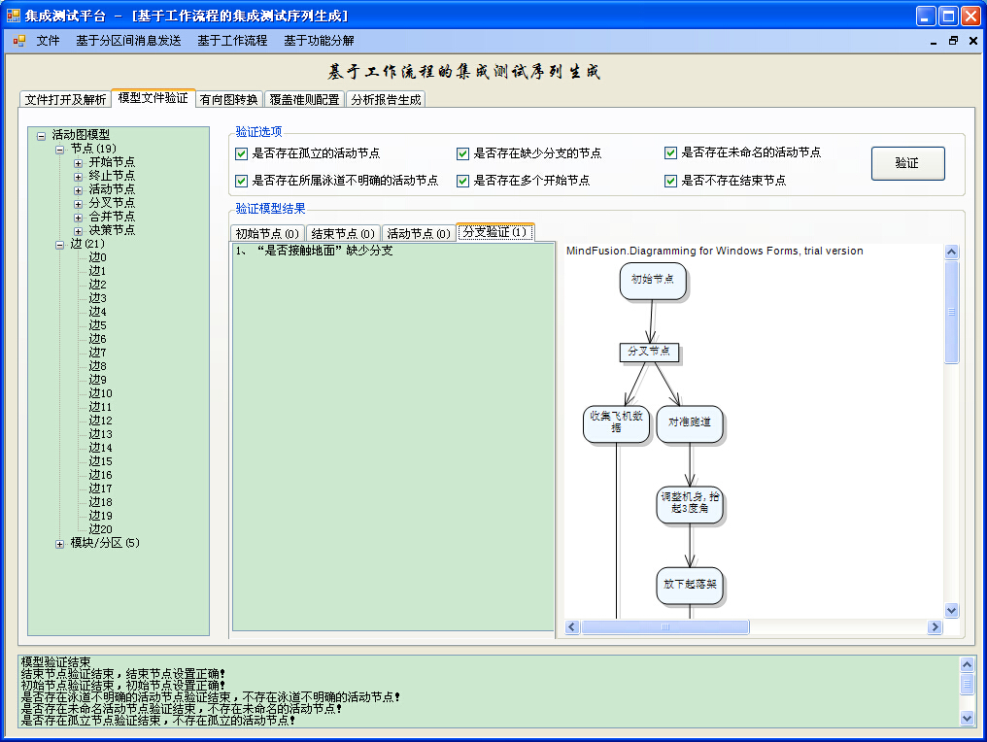
图3 测试工具的操作界面
- 实验与分析
测试工具原型开发结束以后，进行了两种类型的实验。第一种是分别选择三种不同类型的顺序图和活动图，其中顺序图模型分别为SD1（只含顺序消息）、SD2（含顺序、选择消息）、SD3（含顺序、选择、循环消息）；活动图模型分别为AD1（只含顺序转移流程）、AD2（含顺序、分支转移流程）、AD3（含顺序、分支、循环流程）。通过测试工具产生的测试序列，统计对于原顺序图或活动图中重要元素的覆盖率。针对三种顺序图和活动图的覆盖情况如表2和表3所示。
实验结果说明，测试工具所使用的集成测试序列生成算法对顺序图中的对象、消息都能够达到100%的覆盖率，但对于具有循环消息的顺序图，由于生成算法对循环结构进行了ZO处理（即进入循环和不进入循环的处理），因此，对于循环消息的覆盖情况存在一定不足。此外，对于活动图中的活动、转移也具有完全的覆盖率。但对于具有循环流程的活动图，和顺序图的处理方式类似，因此也存在对于包含循环流程的活动图覆盖率不完全的情况。
第二种形式的实验，是从软件工程专业的学生中抽取了20名学生，通过实际使用，再回答问卷的方式，从是否所见即所得、操作简便、是否所见即所得、是否产生测试报告、系统界面易读易用、系统界面丰富美观等6个方面，对比本系统的测试工具与其它两种主流的辅助测试工具（HP QTP和Parasoft C++ Test），图4显示了评价结果。结果说明，本工具在是否所见即所得、是否所见即所得和是否产生测试报告3个方面与主流系统的评价情况相当，而界面易读、丰富美观2个方面与主流工具的差距较大。
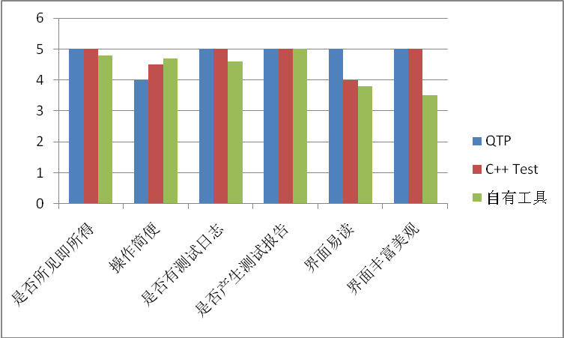
图4 与其它工具的对比统计

表2 针对顺序图的覆盖结果

顺序图 | 对象覆盖 |  |  |  | 消息覆盖 |  |  |  | 对象/消息覆盖
顺序图 | 原有  模型 | 生成  序列 | 覆盖率 |  | 原有  模型 | 生成  序列 | 覆盖率 |  | 原有  模型 | 生成  序列 | 覆盖率
SD1 | 6 | 6 | 100% |  | 10 | 10 | 100% |  | 20 | 20 | 100%
SD2 | 6 | 6 | 100% |  | 14 | 14 | 100% |  | 28 | 28 | 100%
SD3 | 7 | 7 | 100% |  | 15 | 15 | 100% |  | 60 | 30 | 50%

表3 针对活动图的覆盖结果
活动图 | 活动覆盖 |  |  |  | 转移覆盖 |  |  |  | 基路径覆盖
活动图 | 原有  模型 | 生成  序列 | 覆盖率 |  | 原有  模型 | 生成  序列 | 覆盖率 |  | 原有  模型 | 生成  序列 | 覆盖率
AD1 | 10 | 10 | 100% |  | 9 | 9 | 100% |  | 1 | 1 | 100%
AD2 | 14 | 14 | 100% |  | 16 | 16 | 100% |  | 2 | 2 | 100%
AD3 | 14 | 14 | 100% |  | 17 | 17 | 100% |  | 6 | 2 | 33%

- 结语
本文在充分研究基于UML模型的测试策略的基础上，以需求驱动为设计依据，开发了一个UML模型集成测试的辅助工具原型，该工具原型具有模型检测、解析和测试序列生成等功能，通过实验表明，该工具原型对于顺序图和活动图的基本元素具有较好的覆盖率。今后的工作主要是改进测试序列的生成算法，进一步研究对于顺序图嵌套循环消息和活动图复杂并发消息的处理方法，且从易用性角度改善界面的直观性和美观。

- Paul C. Jorgensen, Software Testing: A Craftsman’s approach[M], CRC press, INC. 2003.7: 131-134.
- A.J.Offutt,Aynur Abdurazik,Using UML Collaboration Diagram for Static Checking and Test Generation,The Third International Conference on the Unified Modeling Language(UML’00), York, UK,October2000, page 383～385
- Kirani, Tsai W T. Method sequence specification and verification of classes. Journal of Object-Oriented Programming[J], 1994,7(6):28～38
- Zhang Mei, Liu Chao, Sun Changai. Automated Test Case Generation Based on UML Activity Diagram Model[J]. Journal of Beijing University of Aeronautics and Astronautics, 2001,8(4) : 433-437(张楣, 刘超, 孙昌爱. 基于UML活动图模型的测试用例生成技术研究[J]. 北京航空航天大学学报, 2001.8(4): 433-437.)
- Wanglinzhang , Yuan J iesong , Yu xiaofeng , Hu jun , Li Xuandong , Zheng Guoliang. Generating Test Cases from UML Activity Diagrams Based on Gray-Box Method [A ] . 11th Asia-Pacific Software Engineering Conference (APSECp04) [C].Washington : IEEE Computer Society , 2004.:284-291.
- Liu Min, Jin Maozhong, Liu Chao. Design of Testing Secnario Generation Based on UML Activity Diagram[J]. Computer Engineering and Applicaiont. 2002.12(38): 122-124.(刘敏, 金茂忠, 刘超. 基于UML活动图模型生成测试场景的设计[J]. 计算机工程与应用, 2002.12(38): 122-124.)
- Gao Xuejuan, Wu Xiaochun, UML sequence based interlocking test case generation[J]. Application Research of Computers , 2013.9(30): 2741-2743(高雪娟, 武晓春. 应用UML顺序图的连锁测试用例生成方法[J].计算机应用研究, 2013.9(30): 2741-2743)
- Chai Yumei, Feng Qiuyan, Wang Liming. Research on Methods for Generating Test Cases of Inter-Classes Interaction Based on UML Models and OCL Constraints[J].Chinese journal of electronics. 2013(6): 1243-1248 (柴玉梅, 冯秋燕,王黎明. 基于UML模型和OCL约束的类间交互测试用例生成方法研究[J]. 电子学报. 2013(06): 1243-1248)
- A.J.Offutt,Yiwei Xiong, Shaoying Liu.Criteria For Generatin Specification-based Tests. Fifth IEEE International Conference on Engineering of Complex Computer Systems (ICECCS '99),October 1999
- UML Specification 1.5[S].available at http://www.omg.org/uml, March 2004
- Chris Rudram, Generating. Test Cases from UML. University of Shefield, June 23,2000

